1、进来准备面团这里，就用背景图吧。现在这个太丑
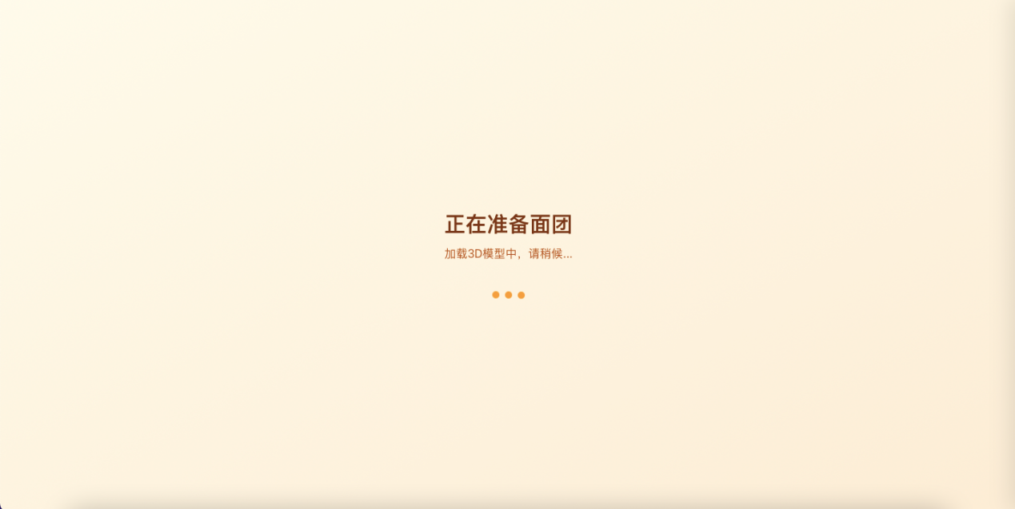
- 图片太大，我已经压缩，可以替换
3、这里就不要上划了，直接登陆框.也没有跳过的功能，必须登陆和注册。
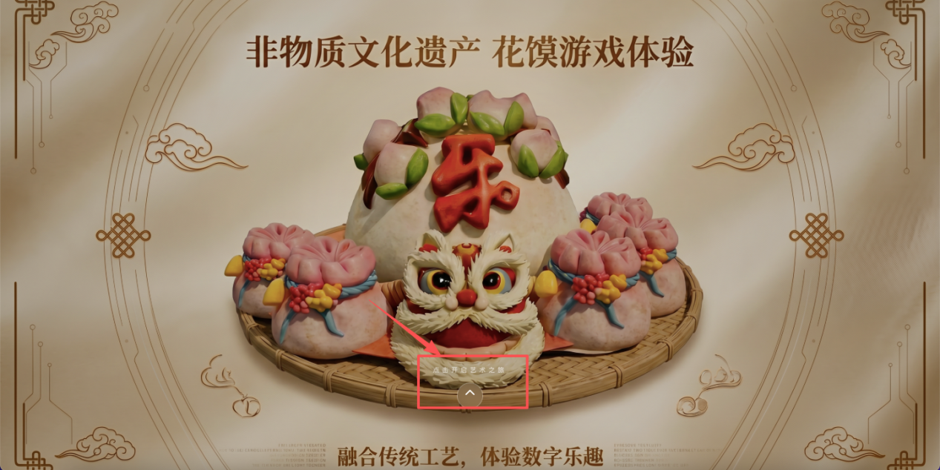
- 注册登陆进来后先是社区瀑布流。个人信息在左侧，中间是社区作品。右上角再DIY体验。
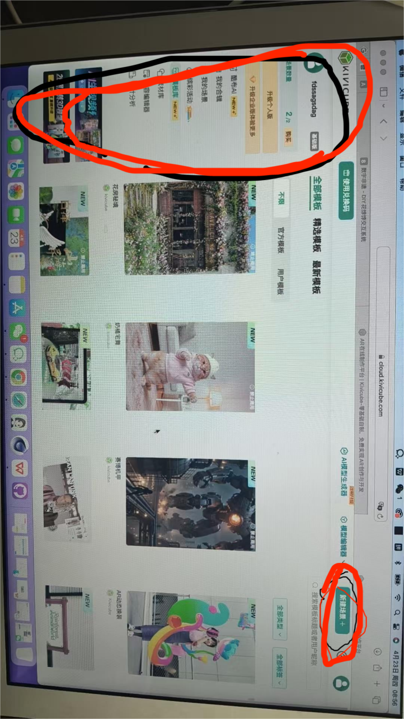
5、社区瀑布流间隙过大。然后有个小bug,就是我的鼠标放在你的测试作品上，图片会消失。
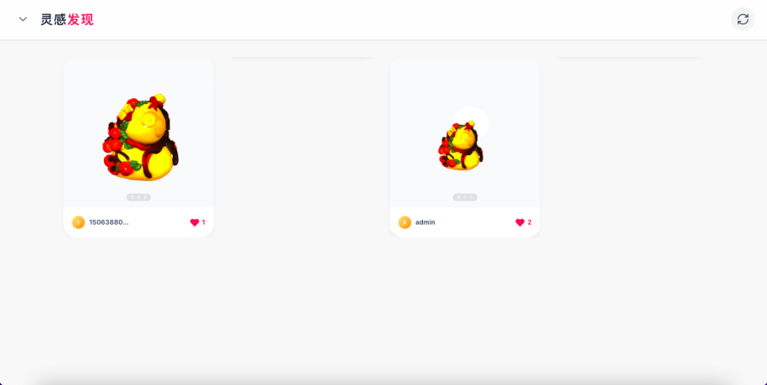
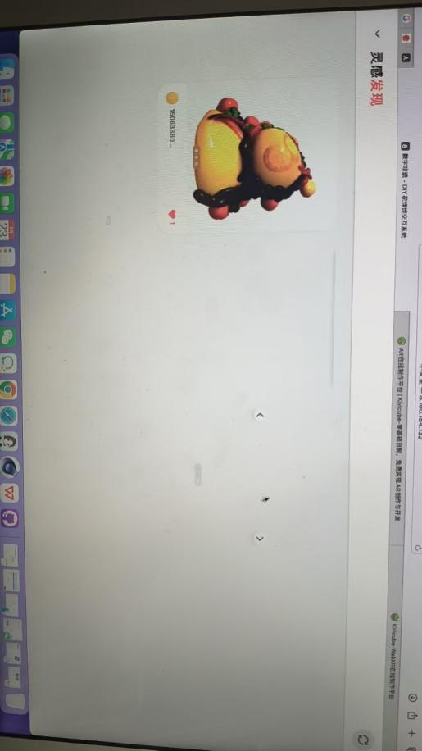
6、退出登陆就直接回到最开始的登陆界面。现在直接在右侧登陆感觉很奇怪。
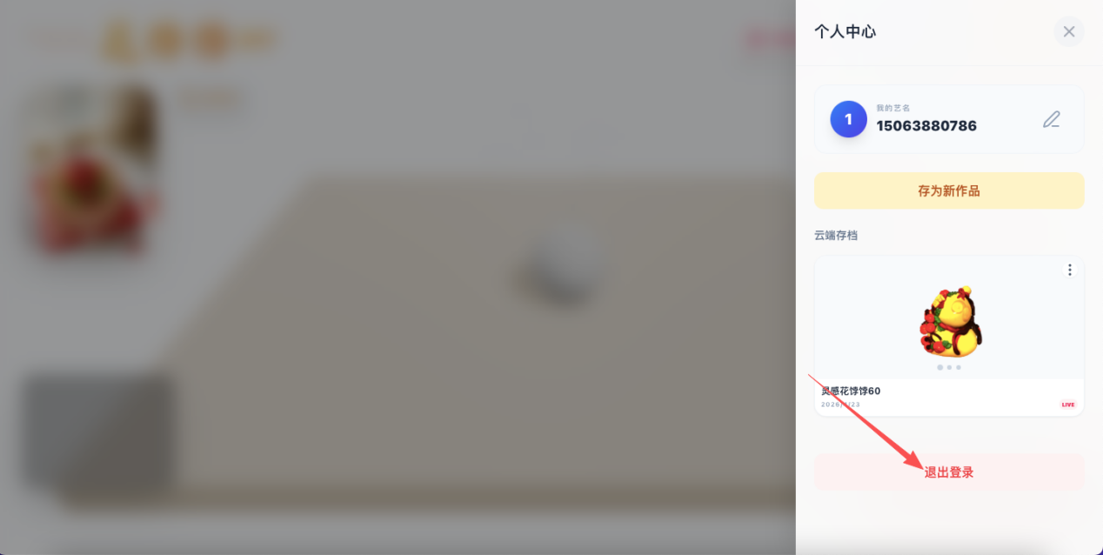
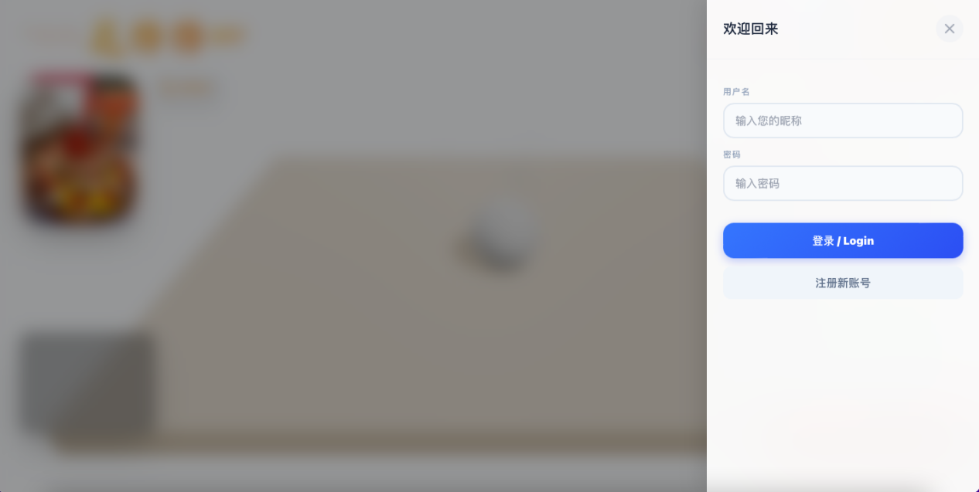
7、管理员端我觉得特别好，没啥要改的。个别的一些细节如下：上传作品这里，需要大概1秒的时间，没有进度条，我会以为电脑卡了。
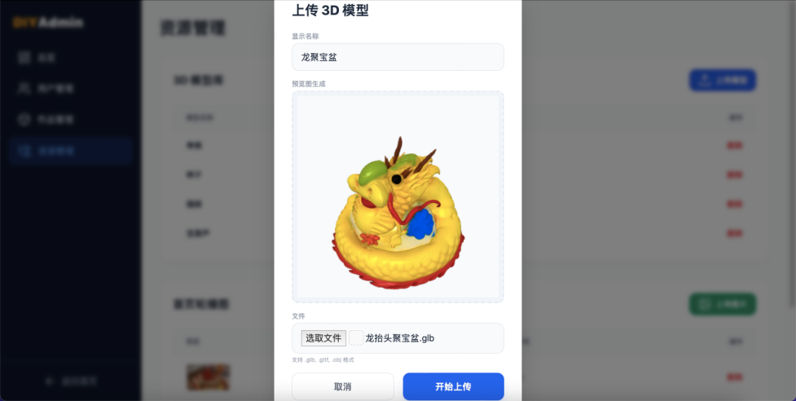
8、管理员这里的返回首页去掉就行，管理员不diy了。
